Segundo Juego de Prueba de Gestión de Productos

Probaremos algunas de las funcionalidades de la Gestión de Productos, damos por hecho que existe un usuario registrado el cual ya ha iniciado sesión y ha añadido 2 productos (sandia y platano):

Nombre de Usuario: gestionprod2

Contraseña: gestionprod2

Nos encontramos en la pantalla de productos:

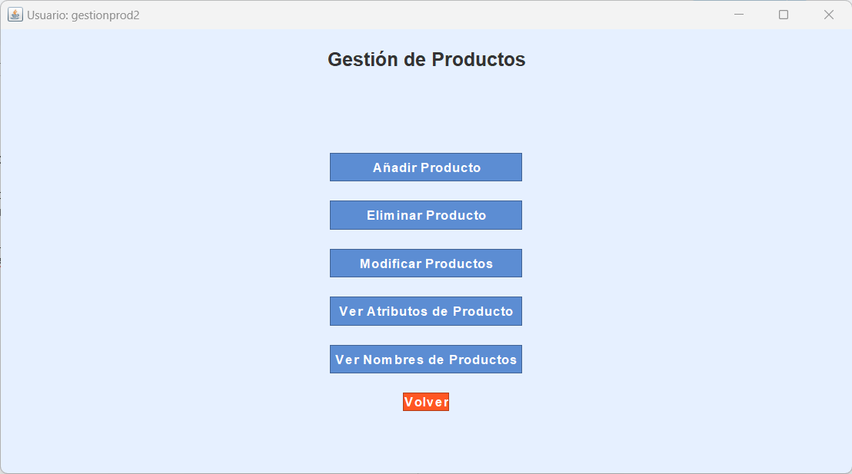

Presionamos *Ver Atributos de Producto* y nos aparece la siguiente pantalla:

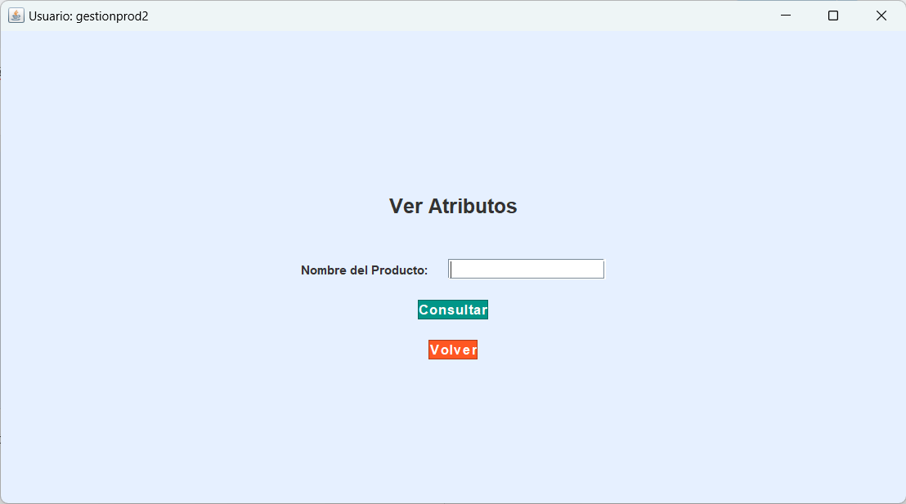

En “Nombre del Producto” escribimos “sandia” y presionamos *Consultar*, nos aparece el siguiente mensaje:

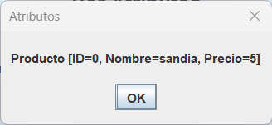

Presionamos *OK*, desaparece el mensaje y presionamos *Volver* para redirigirnos a la pantalla de gestión de productos.

Presionamos *Modificar Productos* y nos aparece la siguiente pantalla:

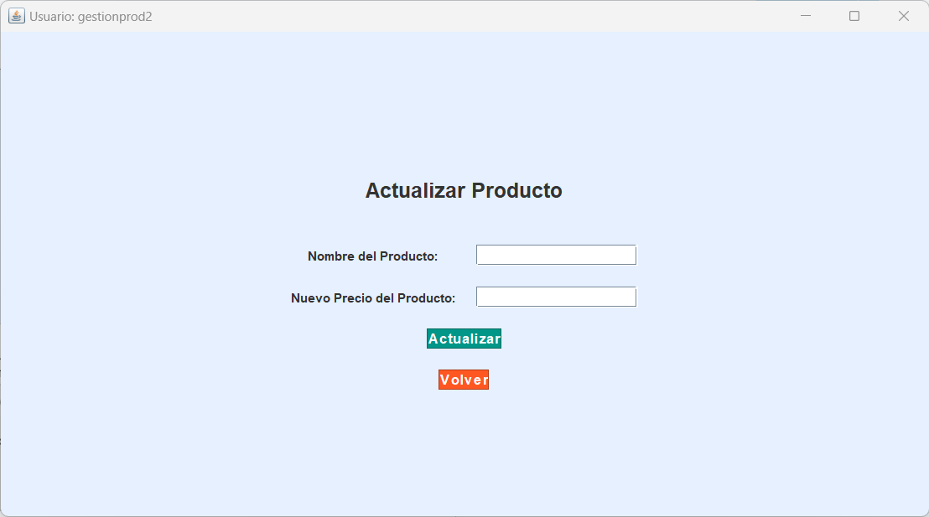

Rellenamos los campos con los siguientes datos y presionamos *Actualizar*:

Nombre del Producto: sandia

Nuevo Precio del Producto: 999

Nos aparece el siguiente mensaje:

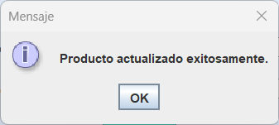

Presionamos *OK* y se nos redirige automáticamente a la pantalla de gestión de productos. Presionamos *Ver Atributos de Producto* y volvemos y escribimos “sandia” en el campo correspondiente:

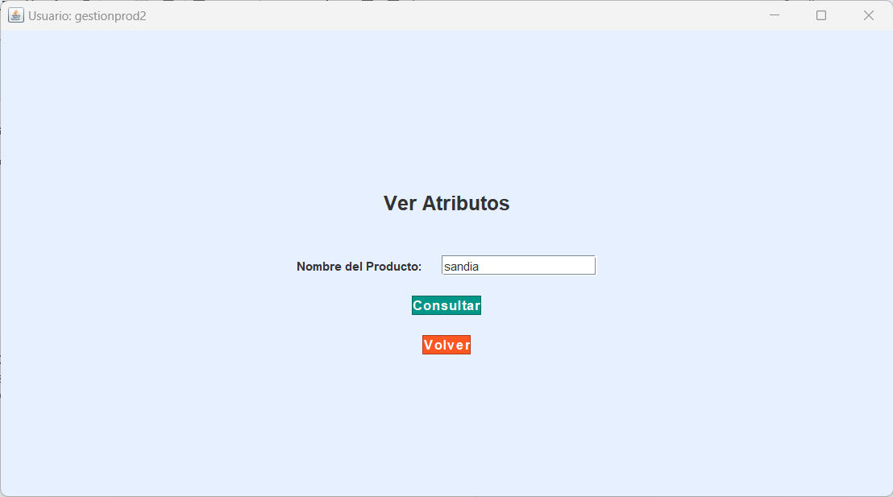

Presionamos *Consultar* y nos aparece el siguiente mensaje:

